MA TRẬN ĐỀ KIỂM TRA HỌC KỲ II
NĂM HỌC 2016-2017
MÔN VẬT LÝ – LỚP 9 THCS

Nội dung ( Chủ đề) | Câu-Điểm | Nhận biết | Thông hiểu | Vận dụng | Tổng
Truyền tải điện năng - Máy biến thế | Số câu | 1 | 1 |  | 2
Truyền tải điện năng - Máy biến thế | Số điểm | 2đ (20%) | 2đ (20%) |  | 4đ (40%)
Hiện tượng khúc xạ ánh sáng - ảnh tạo bởi các TK hội tụ, phân kỳ | Số câu |  |  | 1 | 2
 | Số điểm |  | 1đ (10%) | 3đ (30%) | 4đ (40%)
Máy ảnh, mắt, kính lúp | Số câu | 1 |  |  | 1
Máy ảnh, mắt, kính lúp | Số điểm | 2đ(20%) |  |  | 2đ (20%)
Tổng số câu |  | 2 | 2 | 1 | 5
Tổng số điểm % |  | 4đ(40%) | 3đ (30%) | 3đ (30%) | 10đ (100%)

ỦY BAN NHÂN DÂN QUẬN 11 ĐỀ KIỂM TRA HỌC KỲ II – NĂM HỌC 2016 – 2017
PHÒNG GIÁO DỤC VÀ ĐÀO TẠO MÔN VẬT LÝ – LỚP 9
Thời gian 45 phút ( không kể thời gian phát đề)
ĐỀ CHÍNH THỨC
(Đề gồm 01 trang)

Câu 1: (2đ)
a. Em hãy nêu các bộ phận chính của máy biến thế?
b. Cho dòng điện điện xoay chiều có hiệu điện thế là 120 V đi qua một máy biến thế có số vòng dây ở hai cuộn lần lượt là 100 vòng và 400 vòng. Hỏi hiệu điện thế lớn nhất và hiệu điện thế nhỏ nhất mà máy biến thế này có thể tạo ra là bao nhiêu?
Câu 2: (2đ)
- Thế nào là điểm cực cận của mắt?
- Một bạn học sinh, mắt có khoảng cực cận là 15 cm và khoảng cực viễn là 50 cm. Mắt bạn này bị tật khúc xạ gì? Để nhìn rõ được vật ở rất xa mà không phải điều tiết mắt, bạn này phải đeo kính thuộc loại thấu kính gì?
Câu 3: (2đ)
Với đặc thù địa lý của Việt Nam, miền Bắc, miền Trung là nơi thuận lợi để sản xuất điện năng trong khi miền Nam là nơi tiêu thụ lớn. Điều đó có nghĩa phải truyền tải điện đường xa, đồng thời cũng phải chấp nhận nguyên lý đường xa thì tỷ lệ hao hụt và tổn thất điện năng lớn. Dựa vào kiến thức đã học, em hãy cho biết:
a. Nguyên nhân chủ yếu gây ra hao phí khi truyền tải điện năng đi xa là gì?
b. Viết công thức tính công suất hao phí (nêu ý nghĩa và đơn vị của các đại lượng trong công thức).
c. Dựa vào công thức ở câu b. em hãy nêu các biện pháp giúp làm giảm công suất hao phí (chỉ nêu tên, không cần giải thích).
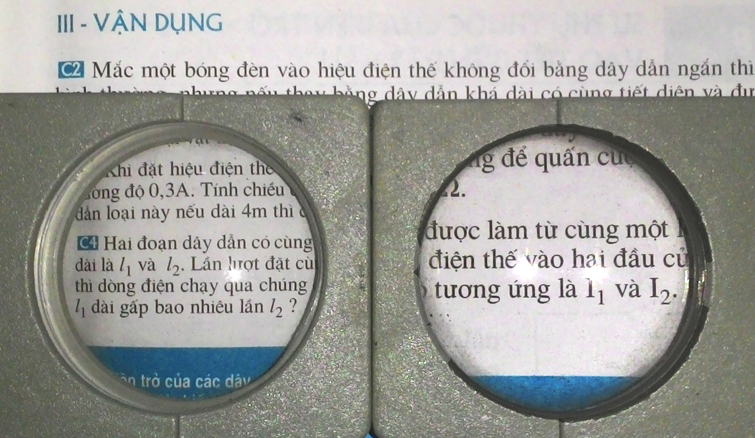

Câu 4: (1đ)
Đặt hai thấu kính A, B lên trang sách vật lý 9 (khoảng cách từ trang giấy đến các thấu kính nhỏ hơn tiêu cự của mỗi thấu kính), cho ta ảnh ở hình bên. Trong hai thấu kính, thấu kính nào là thấu kính hội tụ, thấu kính nào là thấu kính phân kỳ? Giải thích vì sao?
A
B

Câu 5: (3đ)
Một vật sáng AB đặt vuông góc với trục chính của thấu kính hội tụ có tiêu cự 10 cm và cách thấu kính 14 cm (điểm A nằm trên trục chính).
- Vẽ hình sự tạo thành ảnh A’B’ của AB qua thấu kính.
- Tính khoảng cách từ ảnh đến thấu kính và khoảng cách từ ảnh đến vật.
- Thay thấu kính hội tụ bằng thấu kính phân kỳ có độ lớn tiêu cự bằng với thấu kính hội tụ trên (f=10 cm). Vẽ hình sự tạo thành ảnh A”B” của AB qua thấu kính phân kỳ vừa thay. (lưu ý: học sinh vẽ hình khác, không vẽ trên hình của câu a.)

--- Hết ---
ỦY BAN NHÂN DÂN QUẬN 11
PHÒNG GIÁO DỤC VÀ ĐÀO TẠO

HƯỚNG DẪN ĐÁP ÁN
ĐỀ KIỂM TRA VẬT LÝ – LỚP 9
HỌC KỲ II – NĂM HỌC 2016-2017
Câu 1:
a. Hai cuộn dây có số vòng khác nhau đặt cách điện với nhau 0,5đ
Một lõi sắt (hay thép) có pha silic dùng chung cho cả hai cuộn dây 0,5đ
b. U lớn nhất: 480 V 0,5đ
U nhỏ nhất: 30 V 0,5đ
(không yêu cầu HS phải ghi công thức)
Câu 2:
a. Điểm đặt vật ở gần mắt nhất mà mắt còn có thể nhìn rõ được vật gọi là điểm cực cận
(kí hiệu C_{c}). 1đ
b. Tật cận thị 0,5đ
Đeo kính phân kỳ 0,5đ
Câu 3:
a. Do hiện tượng tỏa nhiệt trên đường dây 0,5đ
b. 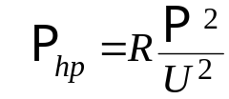 0,5đ
Nêu đúng ý nghĩa và đơn vị các đại lượng 0,5đ
(sai một đại lượng trừ 0,25đ)
c. Tăng hiệu điện thế đặt vào hai đầu đường dây. 0,5đ
Câu 4:
a. A: TK phân kỳ, B: TK hội tụ 0,5đ
- Giải thích:
Vì khi đặt vật trong khoảng nhỏ hơn tiêu cự, TK hội tụ cho ảnh ảo, cùng chiều và lớn hơn vật nên B là TK hội tụ vậy còn lại A là TK phân kỳ.
(Hoặc vì TK phân kỳ luôn cho ảnh ảo, cùng chiều, nhỏ hơn vật nên A là TK phân kỳ vậy còn lại B là TK hội tụ.) 0,5đ
Câu 5:
a. Vẽ hình đúng, chính xác 1đ
(thiếu mũi tên chỉ chiều truyền tia sáng trừ 0,25đ)
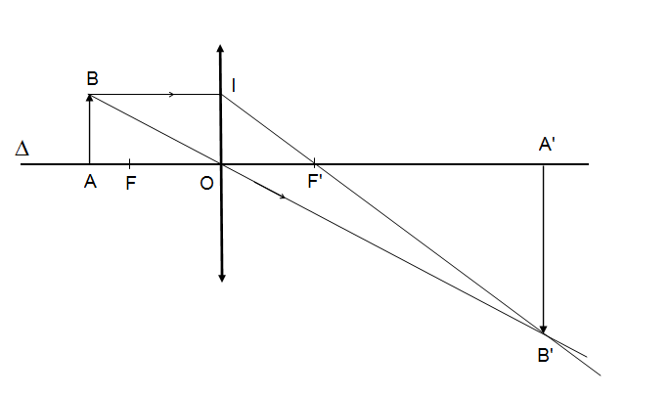

b. Tính được OA’=d’=35 cm 1đ
Tính đúng AA’=d+d’= 49 cm 0,5đ
c. Vẽ hình đúng, chính xác 0,5đ
(thiếu mũi tên chỉ chiều truyền tia sáng trừ 0,25đ; vẽ sai các đường đứt nét trừ 0,25đ)
